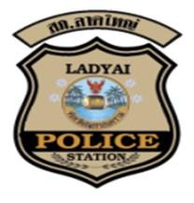
สถานีตำรวจภูธรลาดใหญ่
รายงานผลการปฏิบัติราชการงานสืบสวน
ประจำเดือน ตุลาคม 2567
ปีงบประมาณ 2568

รายงานผลการปฏิบัติงานสืบสวนเดือนตุลาคม 2567

วันที่ 25 ต.ค.2567เวลาประมาณ 07.00 น
🚨ได้ร่วมกันจับกุมตัว
ผู้ต้องหา 1 ราย
🚨พร้อมด้วยของกลาง
1.ยาเสพติดให้โทษประเภท 1 (ยาบ้า) ชนิดเม็ดสีส้มลักษณะเม็ดกลมแบนผิวด้านหนึ่งเรียบผิวด้านหนึ่งมีอักษร wy บรรจุในถุงพลาสติกใส รวม 2 เม็ด
🚨โดยกล่าวหาว่า กระทำความผิดฐาน
1.มียาเสพติดให้โทษประเภท 1 (เมทแอมเฟตามีนหรือยาบ้า)ไว้ในครอบครองโดยผิดกฎหมาย
2.เสพยาเสพติดให้โทษประเภท 1(เมทแอมเฟตามีนหรือยาบ้า)โดยผิดกฎหมาย”

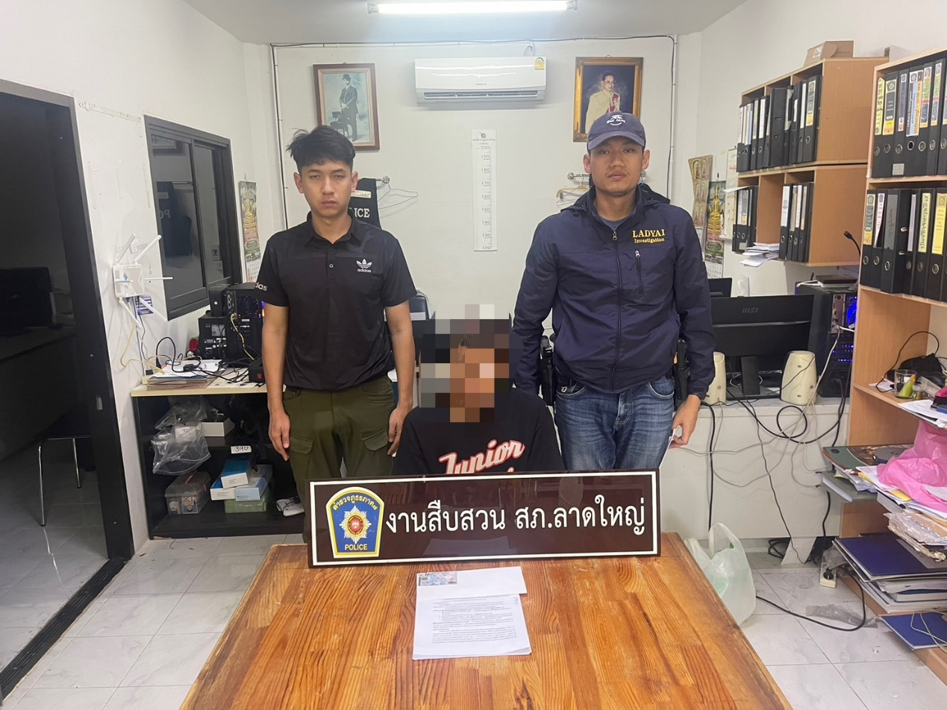

วันนี้ (1 ต.ค. 2567) เวลา 22.30 น
🚨ได้ร่วมกันจับกุมตัว
ผู้ต้องหา 1 ราย
🚨พร้อมด้วยของกลาง
1.มีดพับ ขนาด 17 ซม. จำนวน 1 ด้าม (ผู้ต้องหาใช้ในการก่อเหตุ)
2.เสื้อโปโลสีเทาเข้ม เปื้อนเลือด จำนวน 1 ตัว (ผู้ต้องหาส่วมใส่ขณะก่อเหตุ)
3.กางเกงยีนส์ขาสั้น เปื้อนเลือด จำนวน 1 ตัว (ผู้ต้องหาส่วมใส่ขณะก่อเหตุ)
🚨โดยกล่าวหาว่า กระทำความผิดฐาน
1.ฆ่าผู้อื่นโดยเจตนา
2.พกพาอาวุธมีด ไปในเมือง หมู่บ้าน หรือทางสาธารณะ โดยไม่มีเหตุอันควร
